Realizar los siguiente ejercicios, de cara a entregarlo, deberá entregarse como siempre los ficheros .java con el código fuente y este documento con pantallazos de ejecución con fecha y hora de sistema en el que se vea que funcionan perfectamente.

Se tendrá en cuenta a la hora de poner nota el correcto formateo y estructura del código, el uso de comentarios javadoc y sueltos y unos nombres de variables y métodos adecuados.

1. Realizar los módulos que quedaron pendientes en la clase ejemploFunciones, es decir mínimo, media, resta, multiplicación y división.

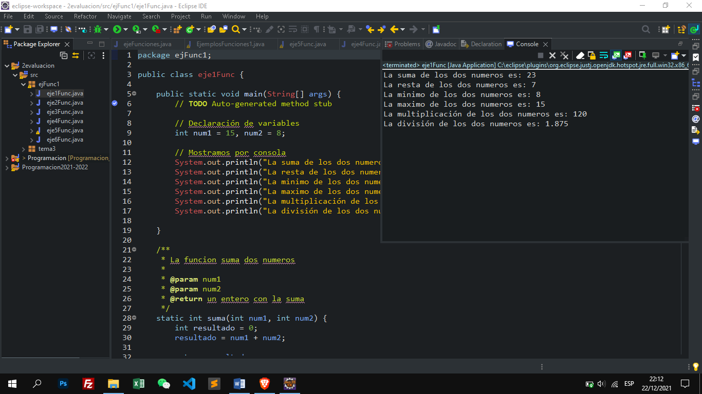

1. Crear un programa cree las funciones sobrecargadas (mismo nombre, distintos parámetros) con el nombre calcularArea y reciba el tipo de figura (circulo, cuadrado, triangulo o rectángulo) y los parámetros necesarios para cada cálculo, devolverá un double con el resultado y controlará que los números son positivos, en caso de meter un número negativo devolverá -1.

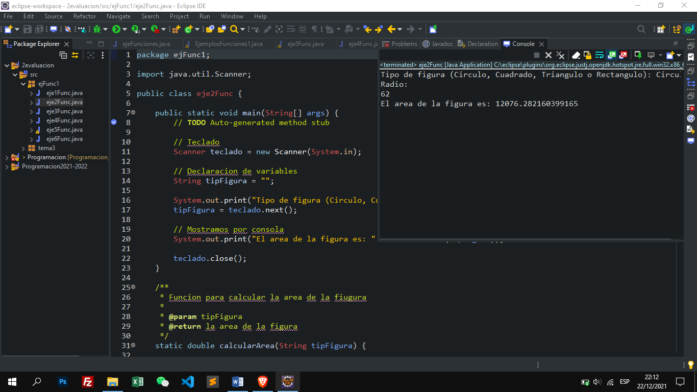

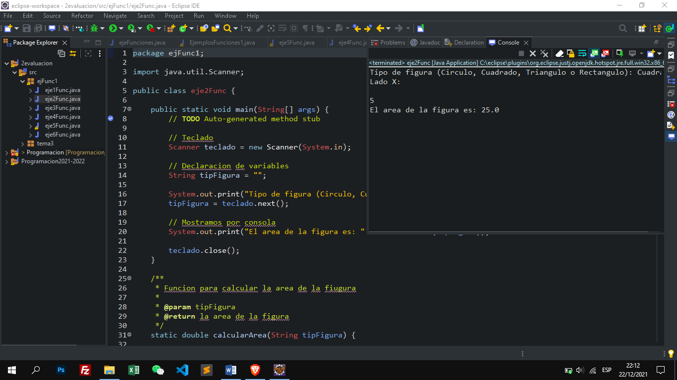

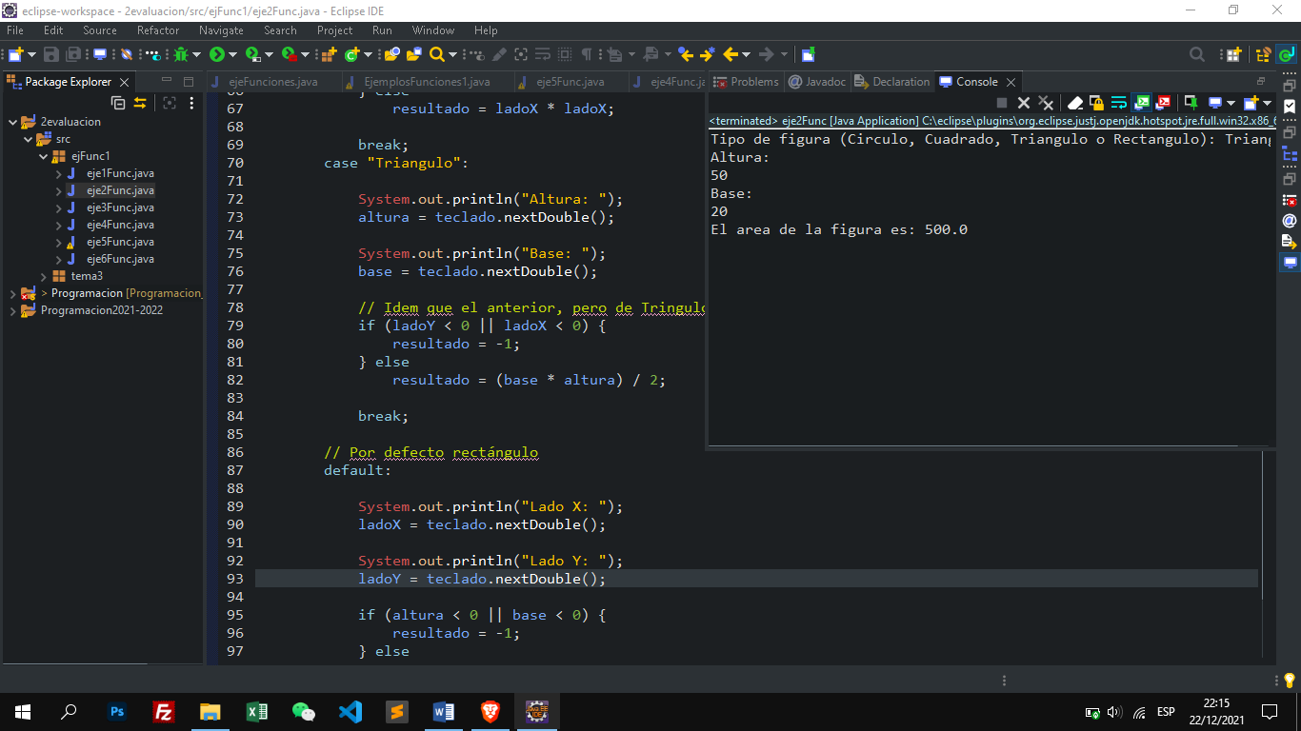

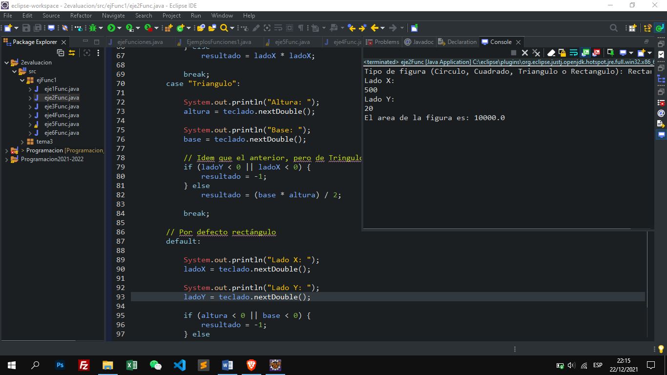

1. Crear un método que reciba un array de números y devuelva true si están ordenados de menor a mayor.

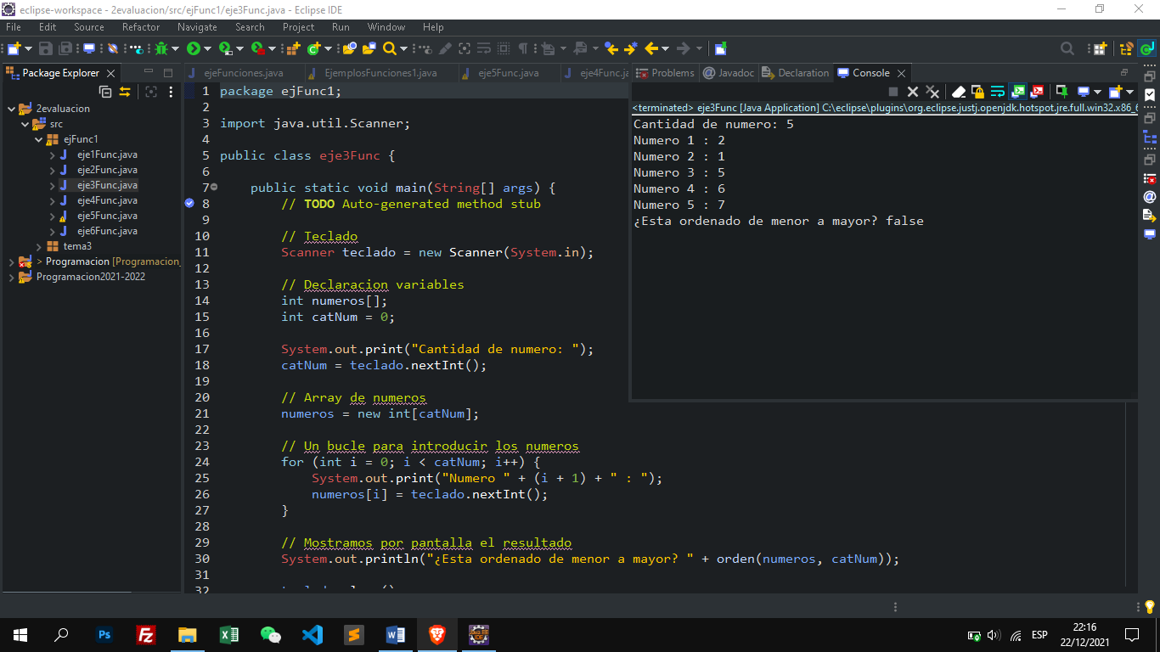

1. Crear una función que reciba una cadena y un carácter y muestre la cantidad de veces que ese carácter aparece en la cadena

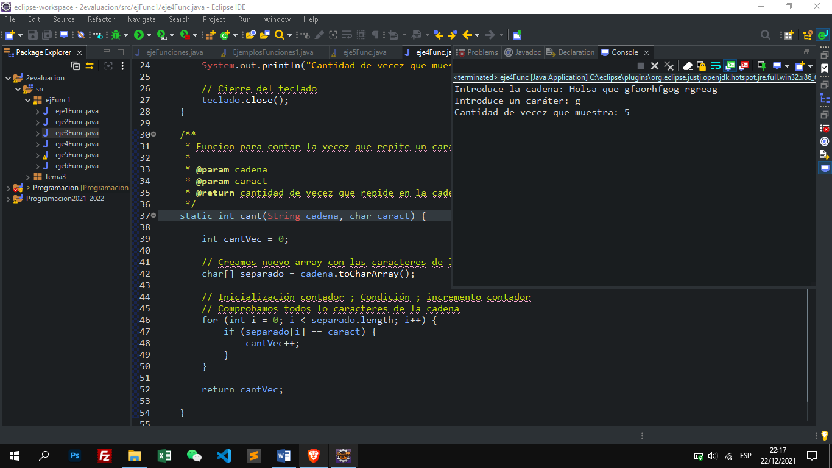

1. Crear las funciones esPrimo(int num), esDivisible(int dividendo, int divisor), int[] arrayDivisores(int num). Las dos primeras el nombre deja claro lo que es, en la tercera devolverá un array de números con todos los divisores del número num que recibe cómo parámetro.

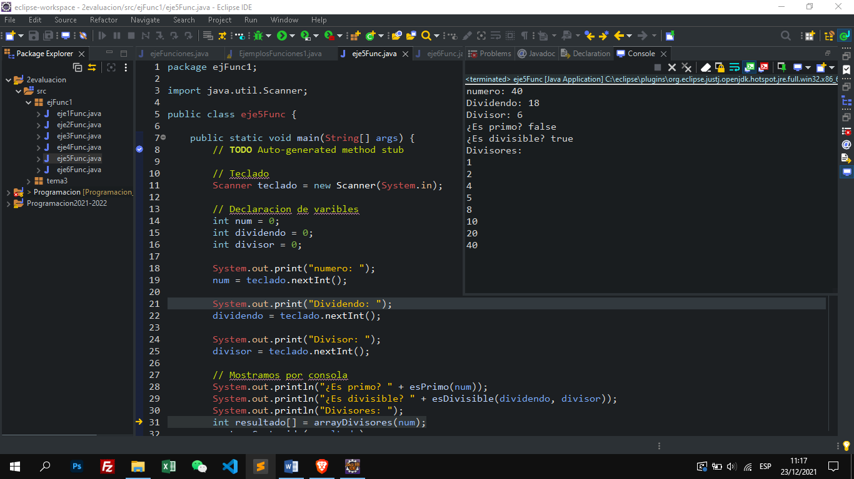

1. Crear una función que lea un entero y devuelva un binario en texto. No se pueden utilizar funciones de conversión ni matemáticas.

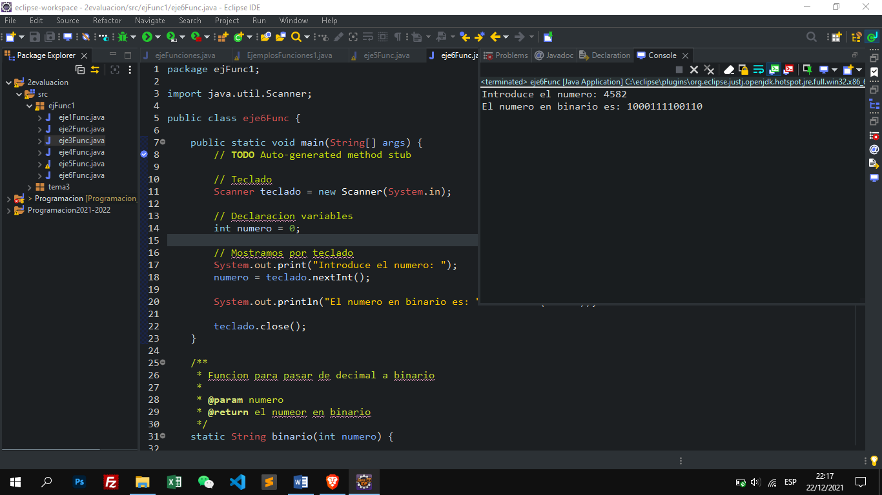

RECURSIVOS

1. Crear una función recursiva que reciba un número entero y devuelta el sumatorio desde 1 hasta dicho número, es decir, si recibe 8 devolverá el resultado de la suma 1+2+3+4+5+6+7+8

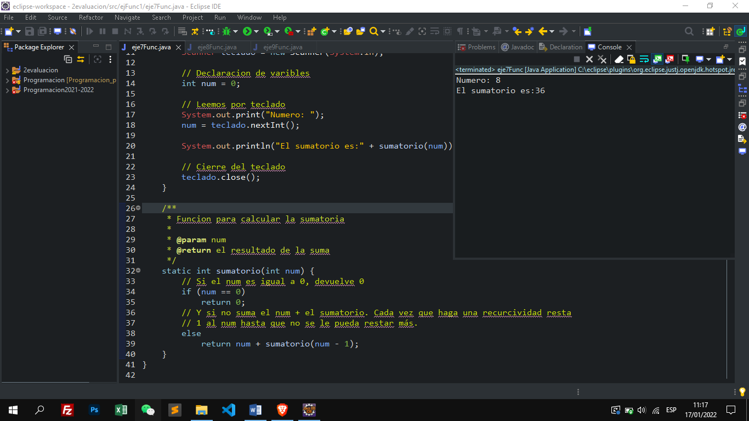

1. Crear una función recursiva que reciba un número entero y devuelva el número con los dígitos invertidos, por ejemplo si recibe 23456 devolverá 65432

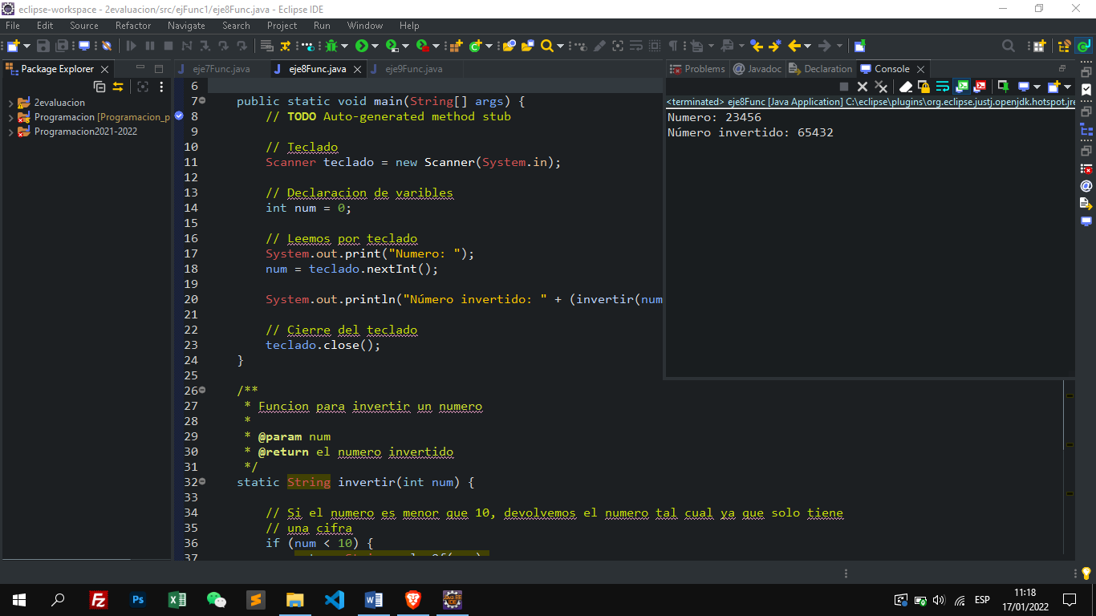

1. Crear dos funciones, una iterativa(bucles) y otra recursiva(la función se llama a sí misma) que reciba un número y un array de números (que se recibirá ordenado de menor a mayor) y devuelva la posición donde está dicho número. La búsqueda debe de ser binaría, https://es.wikipedia.org/wiki/B%C3%BAsqueda_binaria

